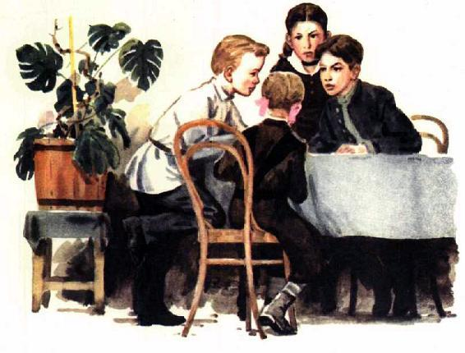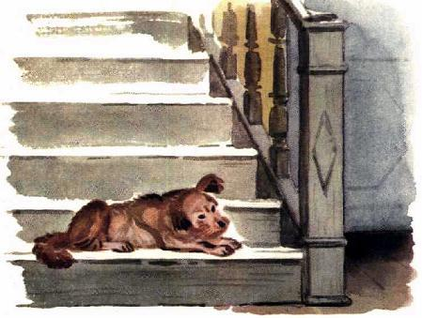
В конце февраля в доме Ульяновых на антресолях поселялся Секрет. Он был беспокойный: стучал молотком, тарахтел швейной машинкой, визжал, как пила, и похрипывал, как лобзик.Стоило детям в столовой хоть на минуту остаться без родителей, Секрет соединял их головы и начинал таинственно шептать. С появлением мамы он исчезал, и дети садились по местам с самым равнодушным видом.Аня, Саша, Володя и Оля дали друг другу слово не выдавать Секрет папе и маме. Но были ещё Маняша и Митя. На Маняшу можно положиться — ей только два года, а Мите хоть и шесть, но он никак не мог смириться с тем, что о Секрете не должна знать мама.Вечером Митя не вытерпел, подошёл к маме и прошептал:— Мамочка, а у нас есть Секрет. Хочешь, скажу?— Нет, я и слушать не буду. Секрет выдавать нельзя, его надо беречь.По вечерам мама не заходила к детям наверх, чтобы не столкнуться с Секретом. Она сидела в столовой, вязала и улыбалась. Когда Аня попросила разрешения оставить себе деньги, заработанные за уроки, мама не спросила, зачем они ей понадобились. Она даже не заметила, что швейная машинка переехала из столовой в Анину комнату.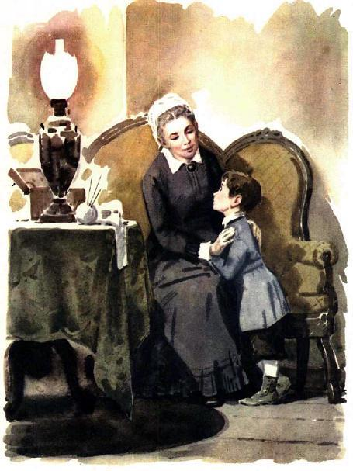
Папа сидел у себя в кабинете и, заткнув уши, работал, чтобы не слышать, как Секрет стучит на весь дом.
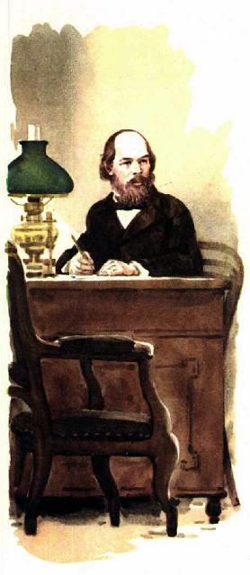
За ужином родители не замечали ни золотистых стружек, запутавшихся в кудрях Володи, ни прядей цветных ниток на шее у Оли, ни перемазанного красками лица Мити. И папе в эти вечера не хотелось сыграть с Сашей в шахматы…Только часы ни с чем не считались. Им не было дела ни до какого Секрета. Вечером они не забывали пробить десять раз и напомнить, что детям пора спать.
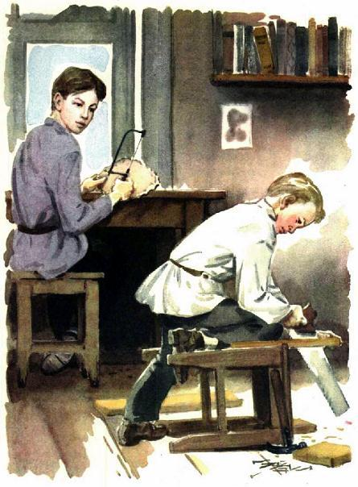
Приближалось шестое марта — день рождения мамы.Накануне этого торжественного дня Секрету нужно было спуститься с антресолей вниз, и мама с папой ушли к знакомым.Саша с Володей принялись натирать воском крашеные полы и чистить себе и сестрам ботинки. И полы и ботинки засверкали как зеркальные.Аня и Оля крахмалили, наглаживали братьям рубашки и себе ленты. Митя наводил порядок в ящиках с игрушками.Только Маняша сидела в детской, и, чтобы ей не было скучно, Оля дала ей поиграть своим Секретом.И когда всё было готово и до прихода родителей оставались считанные минуты, разразилась беда.Оля с плачем прибежала к Ане:— Смотри, что Маняша натворила. Где она только ножницы разыскала?
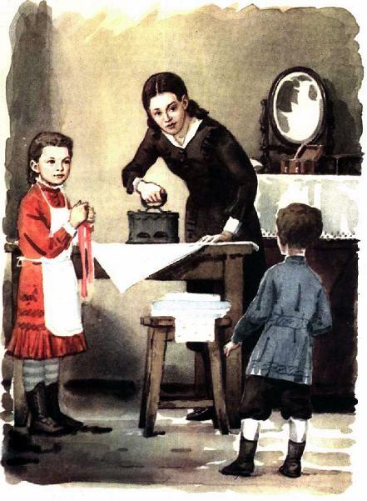
Аня ахнула, и сестры побежали к братьям за помощью. Володя увидел заплаканное лицо Оли, вынул из кармана платок, вытер ей слёзы.— Не плачь, — уговаривал он свою подружку. — Саша сейчас что-нибудь придумает.Саша не умел огорчаться и нашёл выход даже сейчас, когда Секрет, казалось, был непоправимо искалечен. Саша принялся рисовать, Аня подбирала нитки. Володя вдевал нитку в иголку. Оля вытерла глаза и взялась за работу. Теперь Олин Секрет стал ещё красивее.Шестого марта Секрет заставил маму спать дольше обычного, чтобы дети ушли в гимназию до того, как она проснётся.
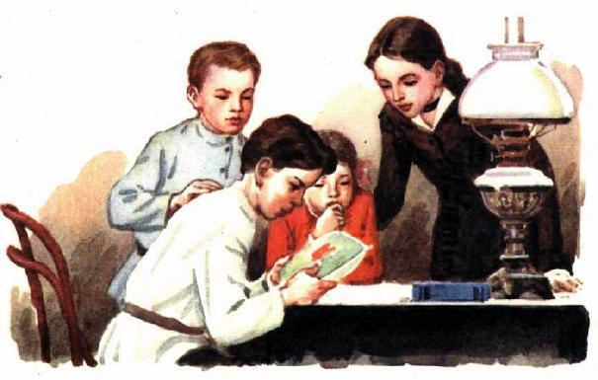
Уроки в этот день тянулись необыкновенно долго. Зато когда они закончились и Саша с Володей встретились у женской гимназии с сестрами, чтобы вместе идти домой, всем им показалось, что солнце светит совсем по-весеннему и улицы сверкают в праздничном инее, а Володя прислушался и нашёл, что галки сегодня поют, как скворцы.В доме чувствовался праздник.
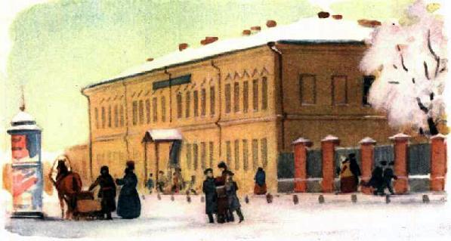
Мама, в своём лучшем платье, сидела с папой в столовой и ждала детей. Сверху доносился весёлый шум.И вот они, шестеро детей, спускаются по лестнице и тремя парами входят в столовую. Впереди идут Маняша с Митей, за ними Оля с Володей и Аня с Сашей. У каждого за спиной свой Секрет, который они сейчас откроют маме.Вошли в комнату, остановились. Шесть пар сверкающих глаз с восхищением смотрят на свою маму. Она сегодня такая красивая! Ей так идут синее платье с белым воротничком и волосы белые, как кружево, над высоким лбом! Добрые губы улыбаются, и в карих глазах поблёскивают солнечные искры. Папа в парадном сюртуке стоит за стулом мамы, сияющий, торжественный.
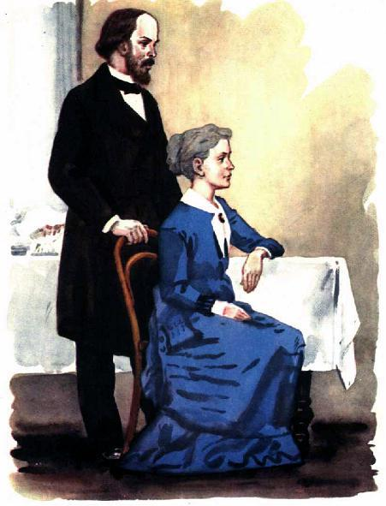
Аня вышла вперёд.— Дорогая наша мамочка! — говорит она звонким голосом. — Мы поздравляем тебя с днём рождения. Желаем, чтобы ты всегда была здорова, всегда счастлива, всегда улыбалась.— Спасибо, дорогие мои, спасибо! — У мамы срывается голос, в глазах блестят слёзы.— Маняша, иди, — шепчет Аня.
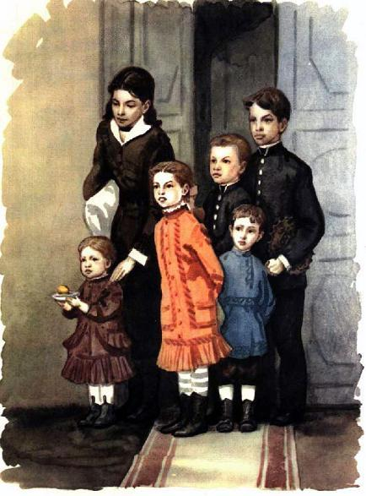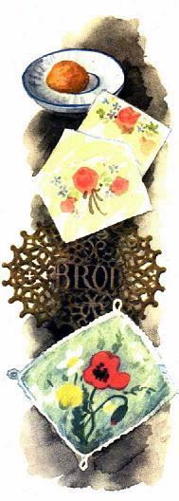
Маняша бежит к маме, подаёт на блюдечке крохотный колобок. Она сама его состряпала.— Попробуй, — предлагает она маме и живо взбирается к ней на колени.— Ах, как вкусно! — Мама откусила кусочек, а остальное Маняша запихала себе в рот.Митя, выпятив нижнюю губу, несёт на ладонях конверт, разрисованный диковинными цветами и неведомыми зверюшками. Все самые яркие и весёлые краски и всё своё умение вложил Митя в рисунок. А как старательно выведены на листке четыре слова: «Дорогая мамочка. Поздравляю! Митя».Мама прочитала вслух и передала письмо папе:— Смотри, какое чудное поздравление! И папе очень понравился Митин подарок.Оля положила маме на колени думочку. На зелёной подушке пестрели вышитые полевые цветы и в середине большой красный мак.— Очень красивая подушка, — залюбовалась мама, — настоящий весенний луг. — Особенно понравился маме мак. — Этот лепесток, словно ветром отвернуло, и мак совсем как живой.У Оли отлегло от сердца: как раз под этим лепестком и была злосчастная дырка, вырезанная Маня-шей. Маняша взглянула на подушечку и уткнулась с виноватым видом маме в грудь.Володя вздохнул. Подушка затмила все подарки. Понравится ли маме его подарок? Он поставил на пол маленький светлый домик с круглым окошечком.— Мамочка, этот скворечник я приделаю к вязу возле кухни. В нём поселятся скворцы и будут петь тебе песни. Они ведь скоро прилетят.— Какая прелесть! — обрадовалась мама. — В детстве у меня перед окном был точно такой же скворечник. С тех пор я очень люблю скворцов. Спасибо, Володюшка!Саша развернул лист белой бумаги и вынул дощечку. Нет, это когда-то была дощечка, а лобзик и пилка в руках Саши превратили её в тонкое кружево с красивыми зубцами и причудливо изогнутыми веточками и листьями.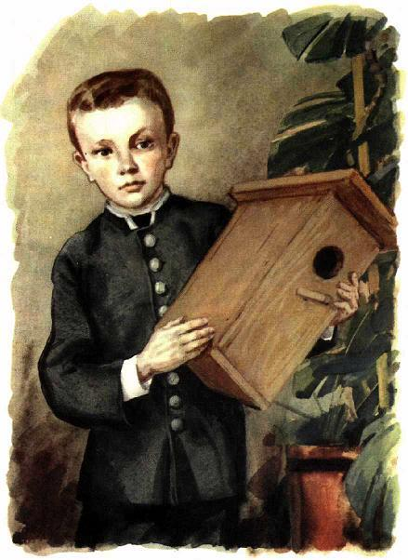— Это дощечка для резки хлеба, — сразу поняла мама. — Как раз мне её и не хватало. Но она такая красивая, что, право, жалко на ней резать хлеб. Я буду её очень беречь.Наконец пришла очередь Ани. Она раскрыла свой Секрет. Тёплая байковая кофточка, жёлтая, как цыплячий пух, была отделана коричневым воротником и манжетами. Материю Аня купила на свой первый трудовой заработок. Сама скроила и сшила.Мама примерила кофточку и не захотела её снимать. Уж очень она ей понравилась.Где-то хлопнула дверь. Папа засмеялся:— Это господин Секрет убежал. Ему теперь нечего здесь делать.И сразу стало шумно и весело. Шестеро детей уселись за стол. Мария Александровна села у самовара, Илья Николаевич — на другом конце стола.— Ay меня тоже подарок — всем нам по случаю дня рождения нашей мамочки.Папа вынул из конверта большую фотографию, на которой была снята вся семья.Дети вспомнили, как в зимний вьюжный день папа водил их всех фотографироваться и как долго их там усаживали и не велели дышать и моргать, и как Маня-ша испугалась, когда фотограф накрылся чёрной пелёнкой.И вот перед ними готовая фотография.— Как хорошо, что у нас есть мама! — сказал папа. — Она заботится о всех нас и очень нас любит. Скажем ей спасибо за это. Мы тоже крепко любим её.

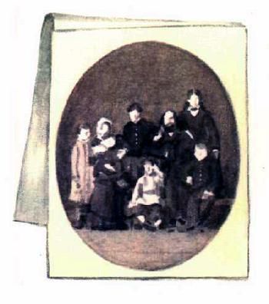
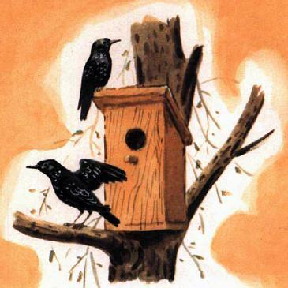
Иллюстрации: Хайлов Л.

